БРОЈ:
ДАНА:05.02.2013.

АНАЛИЗА ЗАДОВОЉСТВА ЗАПОСЛЕНИХ У ЗДРАВСТВЕНИМ УСТАНОВАМА

Дом здравља Сремска Митровица

Фебруар, 2013. године

АНАЛИЗА ЗАДОВОЉСТВА ЗАПОСЛЕНИХ

Процена задовољства запослених извршена је на основу анонимног анкетирања 315 запослених у Дому здравља Сремска Митровица.

На питање у којој мери сте задовољни адекватношћу опреме за рад у служби: 35,56% анкетираних запослених је задовољно, 6,03% је веома задовољно 30,48% њих није ни задовољно ни незадовољно, 21,27% испитаних су незадовољни, док је 6,03% веома незадовољних. Без одговора је било 0.63% запослених који су анкетирани.

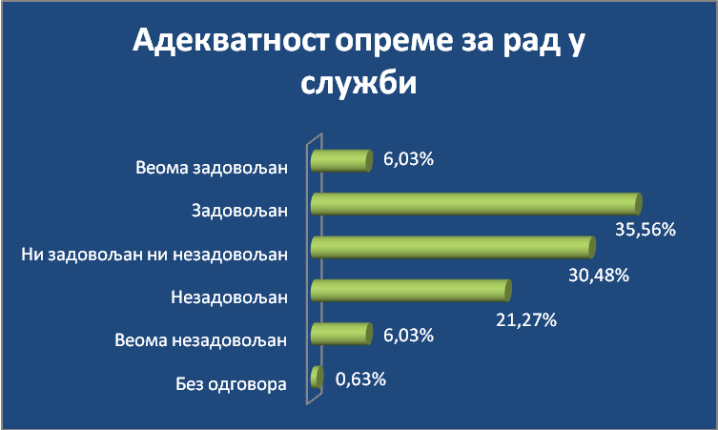

На питање у којој мери сте задовољни међуљудским односима: 46,98% анкетираних запослених је задовољно, 14,92% је веома задовољно, 23,81% њих није ни задовољно ни незадовољно, 10,48% испитаних су незадовољни, док је 1,90% њих веома незадовољно, колико је њих и без одговора.

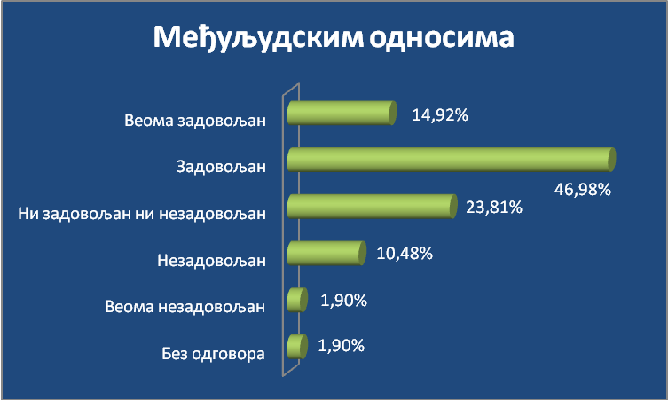
На питање у којој мери сте задовољни непосредном сарадњом са колегама: 52,06% анкетираних запослених је задовољно, 17,78% је веома задовољно, 24,13% њих није ни задовољно ни незадовољно, 3,17% испитаних су незадовољни, док је 0,95% њих веома незадовољно. Одговор није дало 1,90% запослених.

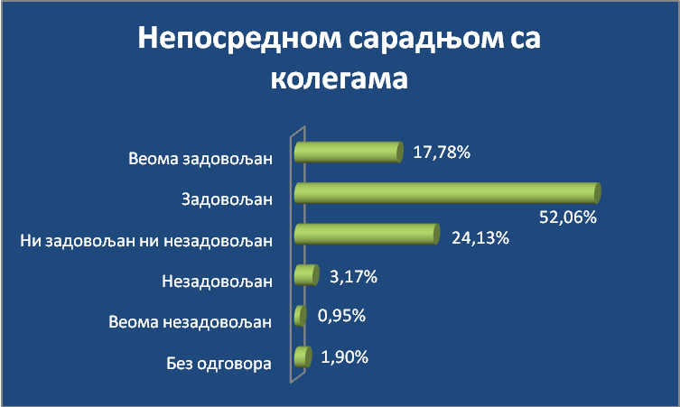

На питање у којој мери сте задовољни аутономијом у обављању посла: 49,21% анкетираних запослених је задовољно, 13,65% је веома задовољно, 26,98% њих није ни задовољно ни незадовољно, 5,40% испитаних су незадовољни, а 2,86% веома незадовољних. Проценат запослених који није одговорило на питање је 1,90.

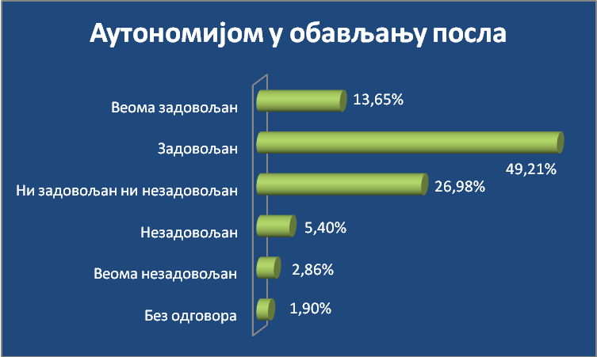

На питање у којој мери сте задовољни могућностима професионалног развоја које вам пружа садашњи посао: 32,06% анкетираних запослених је задовољно, 9,52% је веома задовољно, 32,06% њих није ни задовољно ни незадовољно, 15,24% испитаних су незадовољни, док је 8,25% њих веома незадовољно. На питање није одговорило 2,86% анкетираних.

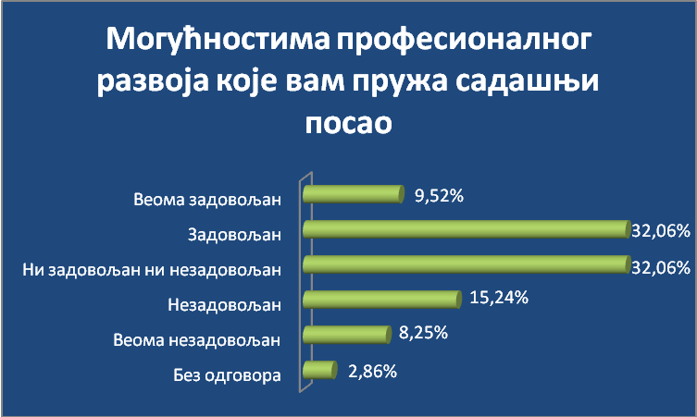

На питање у којој мери сте задовољни расположивим временом за обављање задатих послова: 47,30% анкетираних запослених је задовољно, 8,57% је веома задовољно, 26,03% њих није ни задовољно ни незадовољно, 12,38% испитаних су незадовољни, док је 4,13% њих веома незадовољно. На питање није одговорило 1,59% анкетираних.

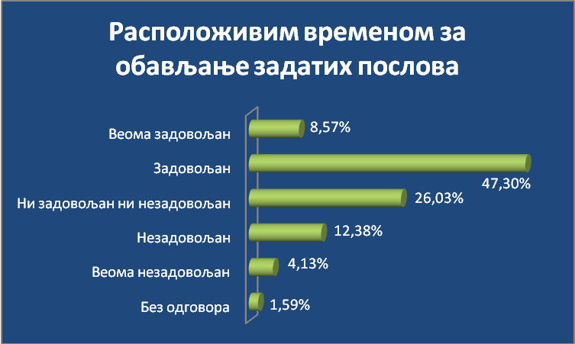

На питање у којој мери сте задовољни могућностима да у раду користите сва своја знања, способности и вештине: 47,62% анкетираних запослених је задовољно, 8,57% је веома задовољно, 28,89% њих није ни задовољно ни незадовољно, 9,52% испитаних су незадовољни, док је 3,81 % њих веома незадовољно. На питање није одговорило 1,59% анкетираних.

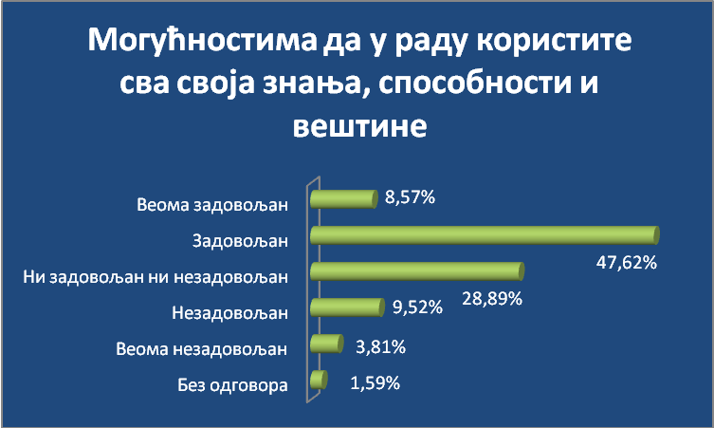

На питање у којој мери сте задовољни финансијском надокнадом за рад: 14,60% анкетираних запослених је задовољно, 4,13% је веома задовољно, 20,32% њих није ни задовољно ни незадовољно, 34,29% испитаних су незадовољни, док је 26,35% њих веома незадовољно. На питање није одговорило 0,32% анкетираних.

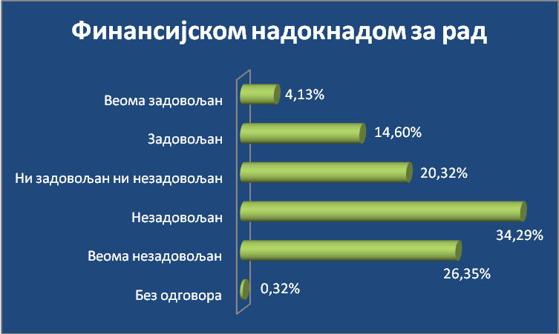

На питање у којој мери сте задовољни могућностима које имате за континуирану едукацију: 36,83% анкетираних запослених је задовољно, 12,06% је веома задовољно, 25,71% њих није ни задовољно ни незадовољно, 13,65% испитаних су незадовољни, док је 6,67 % њих веома незадовољно. На питање није одговорило 5,08% анкетираних.

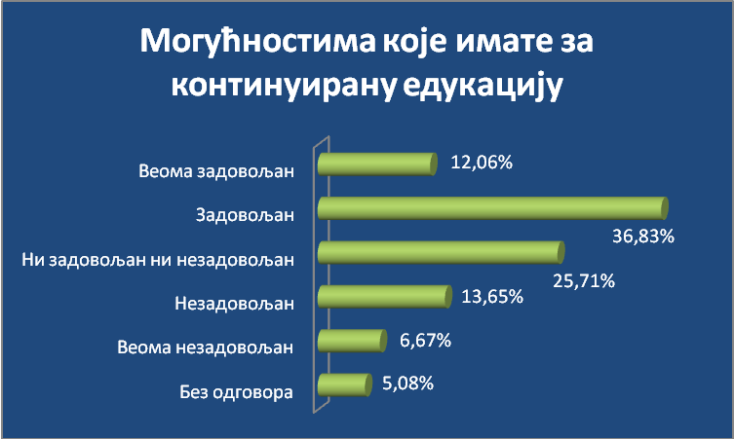

На питање у којој мери сте задовољни постојањем редовних евалуација вашег рада од стране руководиоца: 43,17% анкетираних запослених је задовољно, 7,94% је веома задовољно, 34,92% њих није ни задовољно ни незадовољно, 9,84% испитаних су незадовољни, док је 3,17% њих веома незадовољно. На питање није одговорило 0,95% анкетираних.

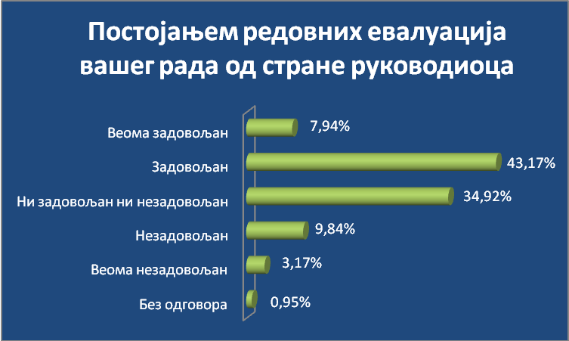

На питање у којој мери сте задовољни подршком претпостављених: 47,62% анкетираних запослених је задовољно, 13,65% је веома задовољно, 25,40% њих није ни задовољно ни незадовољно, 8,25% испитаних су незадовољни, док је 3,81% њих веома незадовољно. На питање није одговорило 1,27% анкетираних.

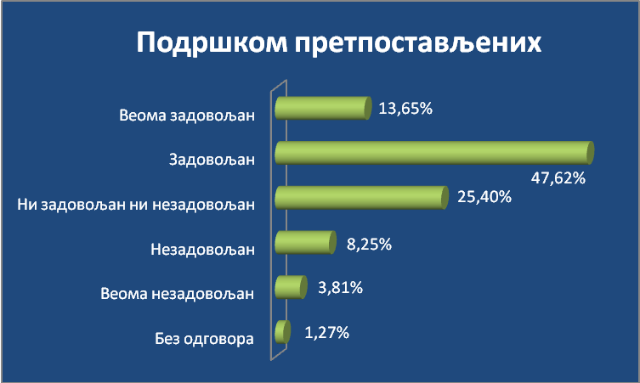

На питање у којој мери сте задовољни могућношћу да изнесете своје идеје претпостављенима: 42,22% анкетираних запослених је задовољно, 13,02% је веома задовољно, 29,84% њих није ни задовољно ни незадовољно, 7,62% испитаних су незадовољни, док је 5,08% њих веома незадовољно. На питање није одговорило 2,22% анкетираних.

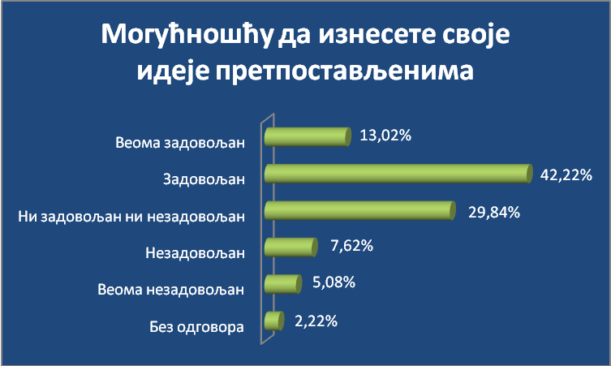

На питање у којој мери сте задовољни добијањем јасних упутстава шта се од вас очекује у оквиру посла: 42,54% анкетираних запослених је задовољно, 11,75% је веома задовољно, 27,62% њих није ни задовољно ни незадовољно, 11,11% испитаних су незадовољни, док је 4,76% њих веома незадовољно. На питање није одговорило 2,22% анкетираних.

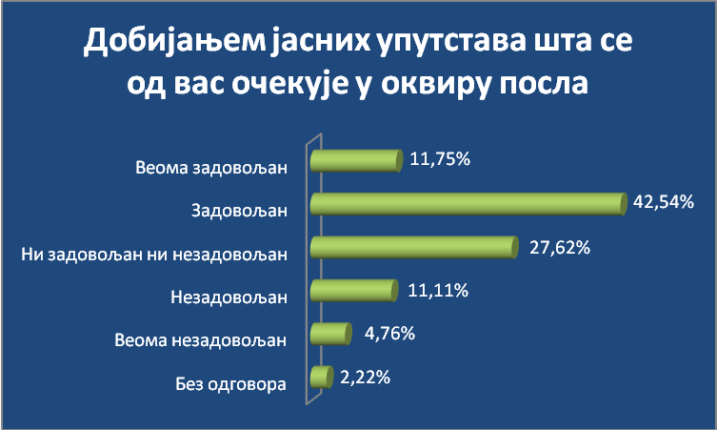

На питање да ли осећају исцрпљеност која је у вези са послом:

емоционална исцрпљеност – 28,25% је одговорило да се понекад осети исцрпљеним у вези посла, 23,81% њих често осете исцрпљеност у вези са послом, 12,06% анкетираних никада не осећају исцрпљеност у вези са послом, 13,65% њих ретко осети исцрпљеност у вези са послом, 13,33% увек осети исцрпљеност у вези са послом. На питање није одговорило 8,89% анкетираних.

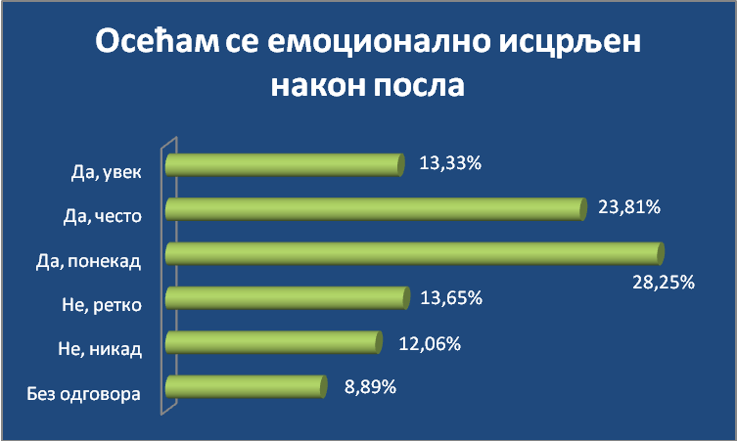
- Физичка исцрпљеност – 31,75% је одговорило да се понекад осети исцрпљеним у вези посла, 25,40% њих често осете исцрпљеност у вези са послом, 7,30% анкетираних никада не осећају исцрпљеност у вези са послом, 14,92% њих ретко осети исцрпљеност у вези са послом, 11,75% увек осети исцрпљеност у вези са послом. На питање није одговорило 8,89% анкетираних.

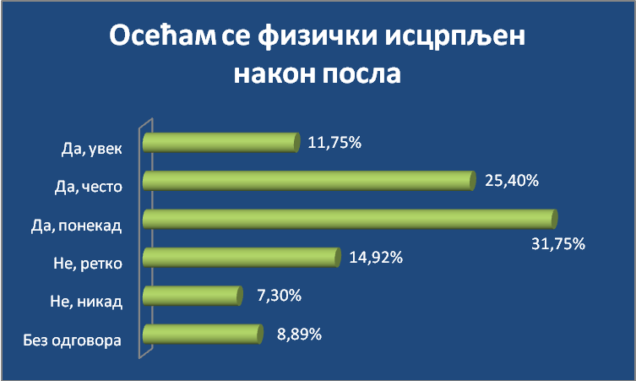

- умор при помисли на посао – 24,76% је одговорило да се понекад осети исцрпљеним у вези посла, 10,48% њих често осете исцрпљеност у вези са послом, 23,17% анкетираних никада не осећају исцрпљеност у вези са послом, 23,49% њих ретко осети исцрпљеност у вези са послом, 7,94% увек осети исцрпљеност у вези са послом. На питање није одговорило 10,16% анкетираних.

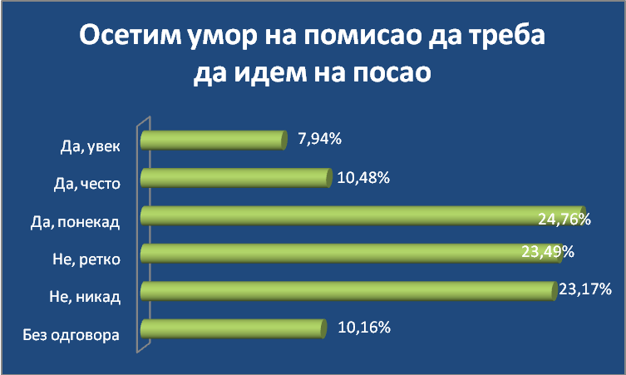

На питање када пореде колико су били задовољни послом пре пет година и данас: 23,49% анкетираних је задовољнији послом, 40,32% одговорило је да нема разлике, 34,60% њих одговорило је да су незадовољнији послом. На питање није одговорило 1,59% анкетираних.

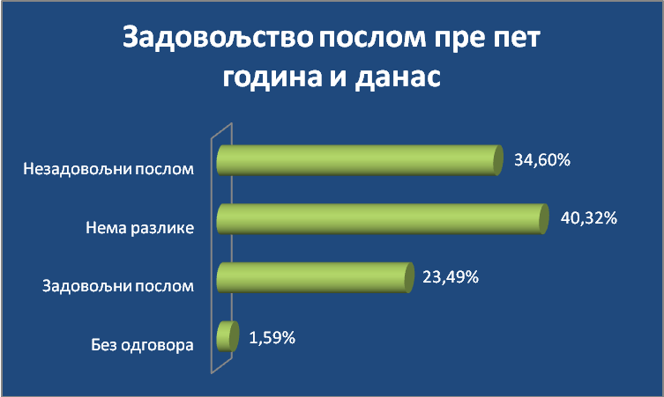

На питање када размишљате о послу у наредних пет година, да ли планирате да:

- 45,40% њих планира да остане у државном сектору здравства,
- 43,49% њих уопште не размишља о промени посла,
- 2,86% би да оде у приватни сектор здравства,
- 6,03% њих би радило на пословима ван здравствене заштите
- 2,22% запослених није одговорило на питање

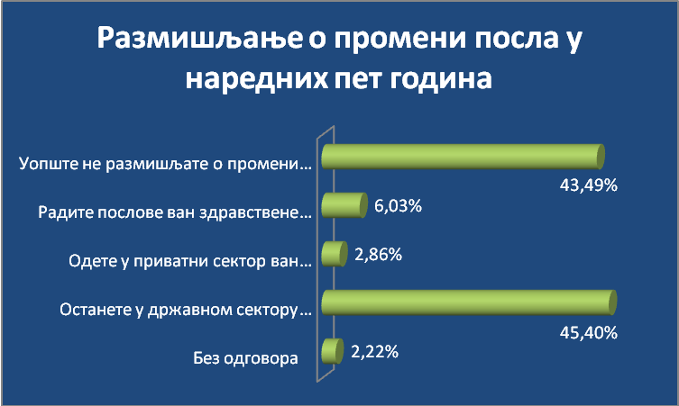
На питање узимајући све наведено у обзир, оцените задовољство послом који сада обављате: 39,37% анкетираних је задовољно, 37,46% њих је ни задовољно ни незадовољно, 6,35% анкетираних запослених је веома задовољно, а 9,84% њих је незадовољно, 4,76% анкетираних је веома незадовољно. 2,22% запослених није одговорило на питање.

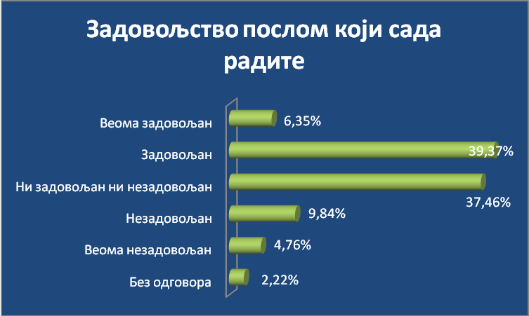

На питање да ли тренутно обављате неку од руководећих функција: 89% испитаних запослених је одговорило са НЕ, а 11% њих је одговорило са ДА.

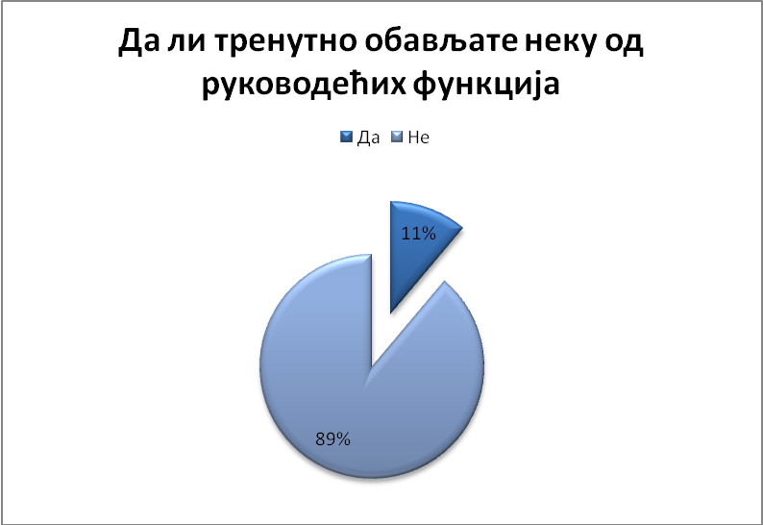

Када је реч о занимању – 78,41% анкетираних су здравствени радници, 6,67% њих су административни радници, 9,21% су технички радници, док је 3,17% анкетираних здравствени сарадници. Није одговорило 2,54% запослених.

